г. Сосновый Бор

2016-2017 г.

Проектная работа по информатике:

Калькулятор физических величин

Работу выполнил:

Кульбако Артемий Юрьевич

Ученик 10А класса МБОУ Гимназия №5

Руководитель:

Колосова Оксана Викторовна

Преподаватель информатики

Оглавление

1. Паспорт индивидуального проекта стр. 2
2. Введение стр. 3
3. Процесс создания стр. 4 - 7
4. Заключение стр. 8
5. Источники стр. 9

**2**

1. Паспорт проекта

|  |  |
| --- | --- |
| 1. Название проекта | «Калькулятор физических величин» |
| 1. ФИО разработчика проекта | Кульбако Артемий Юрьевич |
| 1. Название образовательного учреждения | Гимназия №5 |
| 1. Годы разработки | 2016-2017 |
| 1. Актуальность | Людям, изучающим физику, программа поможет вспомнить основные формулы, величины и законы. |
| 1. Объект исследования | Среда Delphi 10 и язык Object Pascal |
| 1. Предмет исследования | Калькулятор – справочник для проведения физических вычислений. |
| 1. Гипотеза | Люди смогут быстро провести расчёты для необходимой формулы, а также узнать основные характеристики искомой величины не обращаясь к глобальной паутине. |
| 1. Цель | Создать программу, которая способна производить простейшие математические вычисления и содержит краткий физический справочник. |
| 1. Задачи-этапы-способы решения | 1. Научиться основам работы в Delphi 10. 2. Применить полученные умения на практике. |
| 1. Ведущая деятельность | Конструирующая |
| 1. Сфера применения результатов | Внеклассные занятия физикой |
| 1. Форма продукта проектной деятельности | Программное приложение |
| 1. Предметная область | Информатика |

**3**

1. Введение

- ИДЕЯ

Идея проекта пришла ко мне во время подготовки к мониторингу по физике. Я не нашёл интернет-ресурсов или программ, в которых была бы собрана самая основная информация из разных разделов физики, а снова перечитывать учебник нерационально. Как говорится “Если хочешь что-то сделать – сделай сам”. Этим я и занялся в рамках проектной деятельности.

- АКТУАЛЬНОСТЬ

Людям, изучающим физику, программа поможет вспомнить основные формулы, величины и законы.

- ГИПОТЕЗА

Пользователи приложения смогут быстро провести расчёты для необходимой формулы, а также узнать основные характеристики искомой величины не обращаясь к глобальной паутине или справочной информации, что положительно скажется на продуктивности их подготовки.

- ЦЕЛЬ

Создать программу которая способна производить простейшие математические вычисления, а также содержит краткое описание каждого из представленных физических законов.

- ЗАДАЧИ

1. Научиться основам работы в Delphi 10.1.
2. Применить полученные умения на практике.

- СОДЕРЖАНИЕ РАБОТЫ

Приложения для ОС Windows (XP и выше) 32/64-битной разрядности для использования на ПК с x86 процессорной архитектурой. Представлена в виде файла формата exe.

**4**

1. Процесс создания

Работу над проектом я начал с поиска подходящей IDE – интегрированной среды программирования (англ. Integrated development environment) – комплекс программных средств, используемый для создания ПО. Выбор остановился на Delphi 10.1 Berlin (позже я перешёл на версию 10.2 Tokyo), так как:

1. Для разработки в ней используется язык Object Pascal, основы которого проходят в школе.
2. В интернете множество справочной литературы и инструкций.
3. 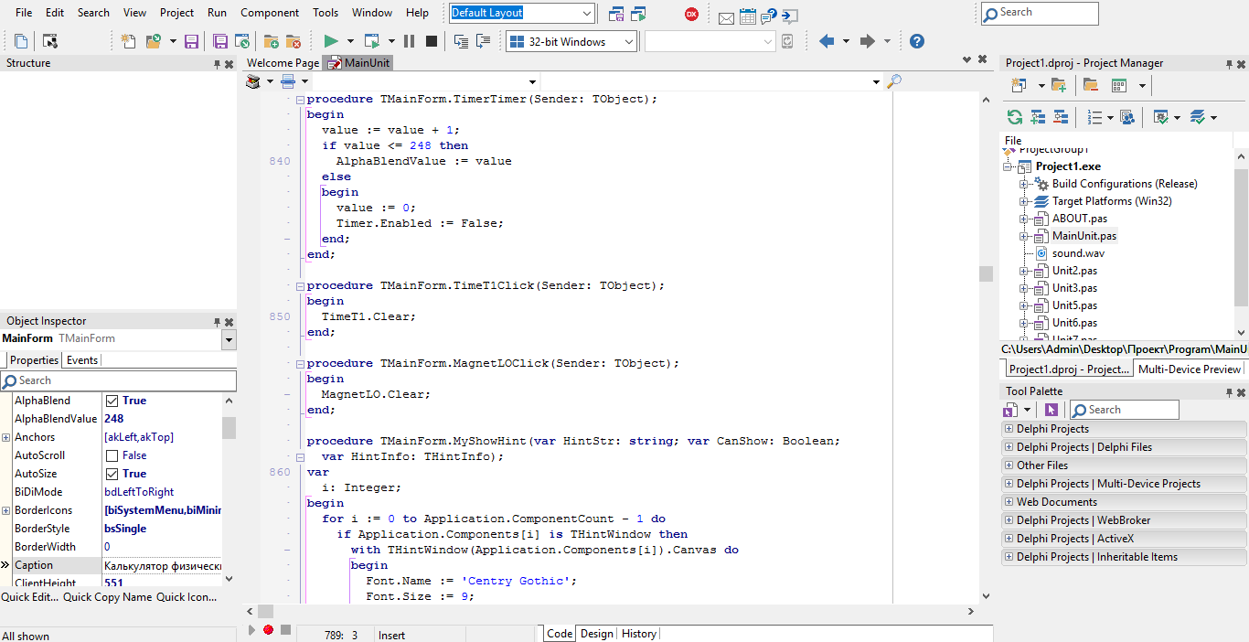Embarcadero Technologies (компания-разработчик) бесплатно предоставляет свой продукт для некоммерческого использования.

Интерфейс Delphi 10.2 Tokyo

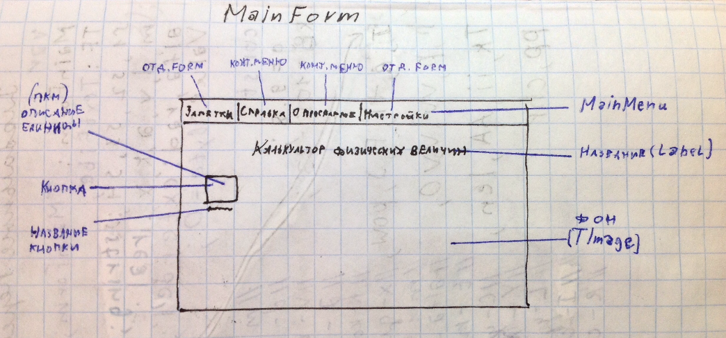Немного освоившись в среде разработки, я приступил к созданию концепта приложения. Никакое стороннее ПО для этого я не использовал, а обратился к старой доброй бумаге.

Главное окно приложения (эскиз)

**5**

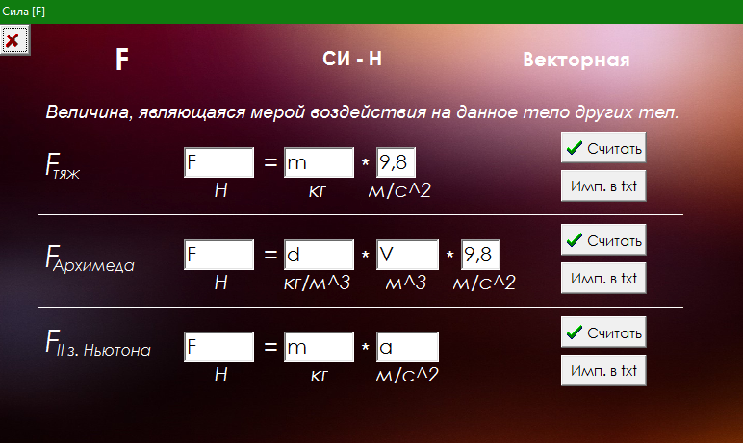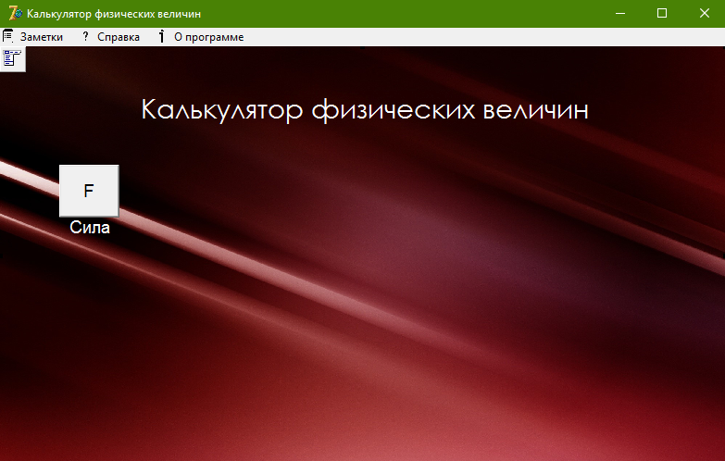Наконец, я приступил к работе в Delphi. Первые два месяца были самыми тяжёлыми. Одновременно приходилось более углублённо изучать среду разработки и язык программирования. Для экономии времени я не стал изучать все темы подряд: ставил задачу - решал её. Так, 30.12.2016 была создана версия, которая была похожа на мою задумку.

Главное окно и окно формул в версии 0.15

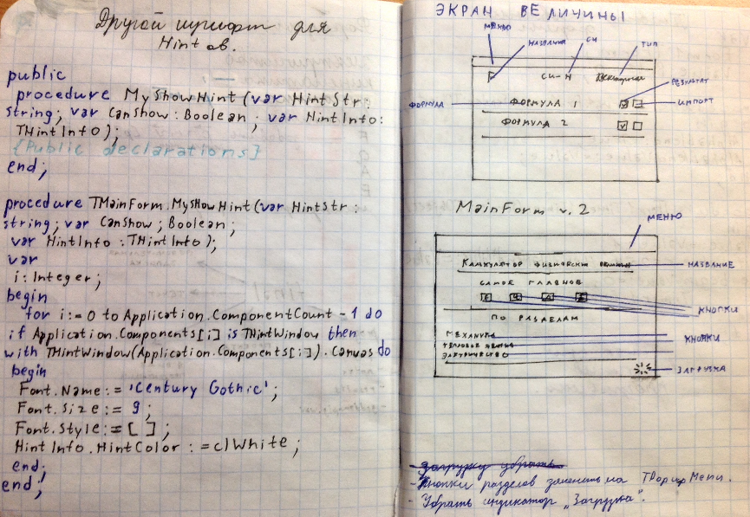К сожалению, реальный результат оказался куда хуже ожидаемого. Было решено пересмотреть подход к группировке содержимого, а также осовременить интерфейс, путём добавления прозрачности, уменьшения количества кнопок и использования более тонкого и контрастного шрифта, чтобы пользователь мог сфокусироваться на содержимом программы, а не на программе.

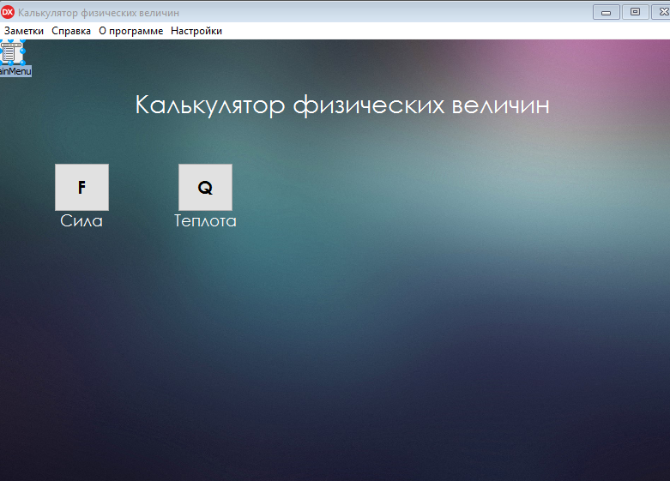 Процесс редизайна Наступили зимние каникулы, количество свободного времени значительно увеличилось, и буквально за неделю множество элементов было переделано: шрифты, кнопки, эффекты, фоны, справка и т.д. К этому времени код разросся до 1000 строк, что заставило меня его отформатировать для повышения читаемости, но вместе с форматирование была произведена первичная оптимизация программы.

**6**

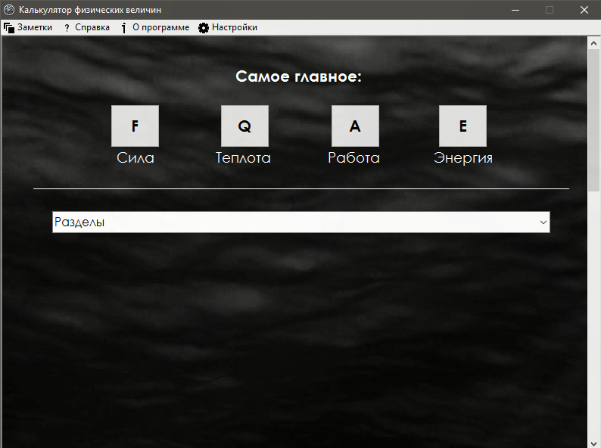Оставшееся время о потратил на наполнение программы формулами и справочной информацией. Этот процесс я отлично отработал, поэтому никаких проблем не возникло. Кардинальных изменений в дизайн я также не вносил, лишь пару раз экспериментировал с фонами и добавил раздел с единицами, который первоначально планировал объединить с формулами на главном экране.

ver 0.80

Финальная версия приложения была протестирована на компьютерах с Windows XP, 7, 10 разной разрядности. Никаких ошибок или проблем при работе с программой найдено не было.

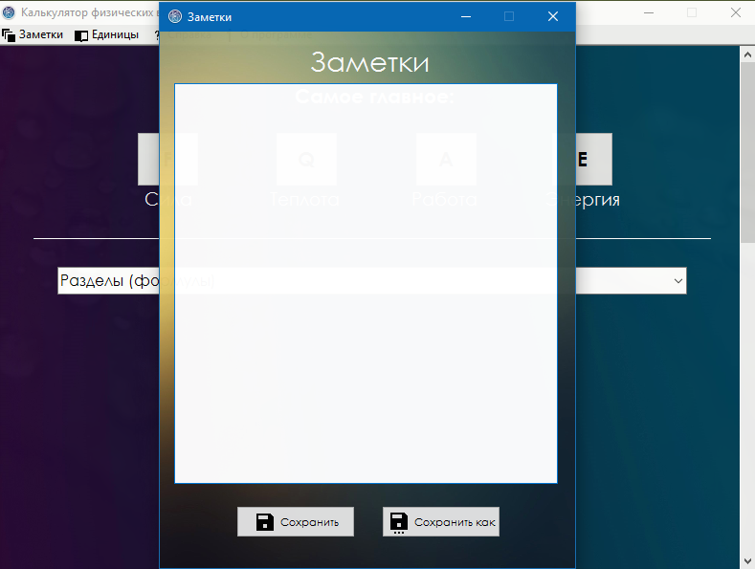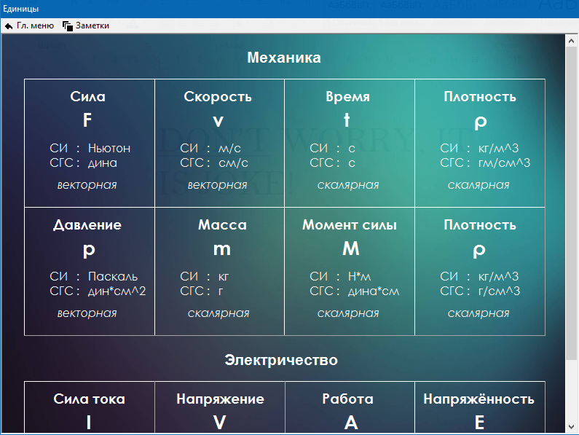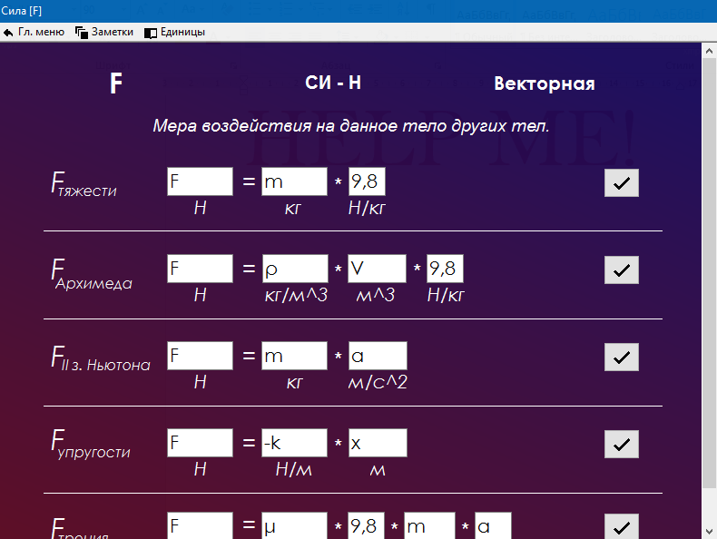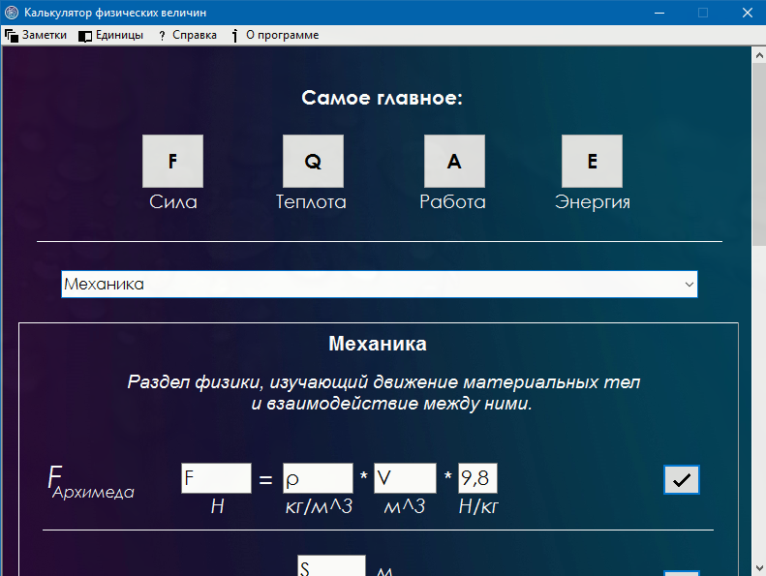 Скриншоты финальной версии

**7**

1. Заключение

Я доволен конечным результатом. Приложение получилось таким, каким задумывалось. «Калькулятор физических величин» содержит около 50 формул (каждая с краткой справочной информацией). Я считаю, что практическая цель проекта достигнута, так как с помощью него я смог подготовиться к городскому мониторингу по физике и набрать хорошее количество баллов.

Работа была представлена на открытой городской научной-практической конференции по информатике в ЦИТ «Мы и компьютер», где заняла I-е место, международной конференции в ЛОИРО «Информатика и проблемы устойчивого развития», где получила II-ю степень.

При работе над этим проектом я получил знания, навыки и опыт разработки x86 приложений под персональные компьютеры с системами Windows в среде Delphi 10 с использованием языка Object Pascal.

**8**

1. Источники

* ru.wikipedia.org - интернет-энциклопедия
* delphi-manual.ru – уроки Delphi
* webdelphi.ru – уроки Delphi
* delphi-faq.ru – уроки Delphi
* delphiexpert.ru – уроки Delphi
* mirsovetov.net – уроки Delphi
* delphi-prg.ru – уроки Delphi
* diversenok.ho.ua – уроки Delphi
* beluch.ru – уроки Delphi
* superadm.net – уроки Delphi
* delphi-box.ru – уроки Delphi
* superadm.net – уроки Delphi
* delphi-box.ru – уроки Delphi
* forum.vingrad.ru – форум программистов
* cyberforum.ru – форум программистов
* sql.ru – форум программистов
* [codingrus.ru](http://codingrus.ru) – форум программистов
* habrahabr.ru – блог программистов
* github.com – веб-сервис для хостинга и совместной разработки IT-проектов
* youtube.com – крупнейший видео хостинг
* embarcadero.com – официальный сайт Embarcadero
* msdn.microsoft.com – сеть разработчиков Microsoft
* freebbble.com – бесплатные иконки
* materialdesignicons.com – бесплатные иконки
* iconverticons.com – конвертер иконок
* image.online-convert.com – онлайн конвертер изображений
* resizepiconline.com изменение разрешения изображений онлайн

**9**



Калькулятор физических величин

Кульбако Артемий

29.09.16 - 13.05.17